Приложение №1

**Результаты анкетирования**

**1.Знаете ли вы о Первой мировой войне?(одноклассники)**

**2.Знаете ли Вы Первой мировой войне? (родители)**

Приложение №2

**Работа с источниками информации**

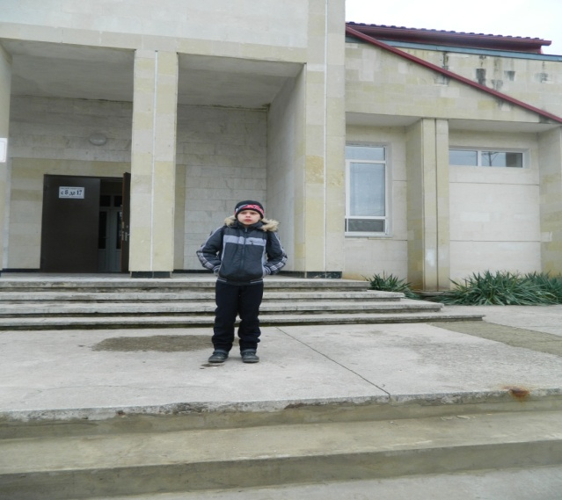  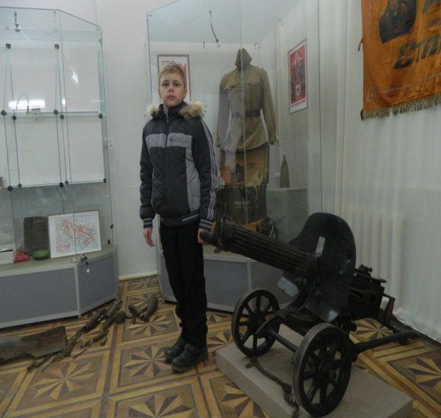

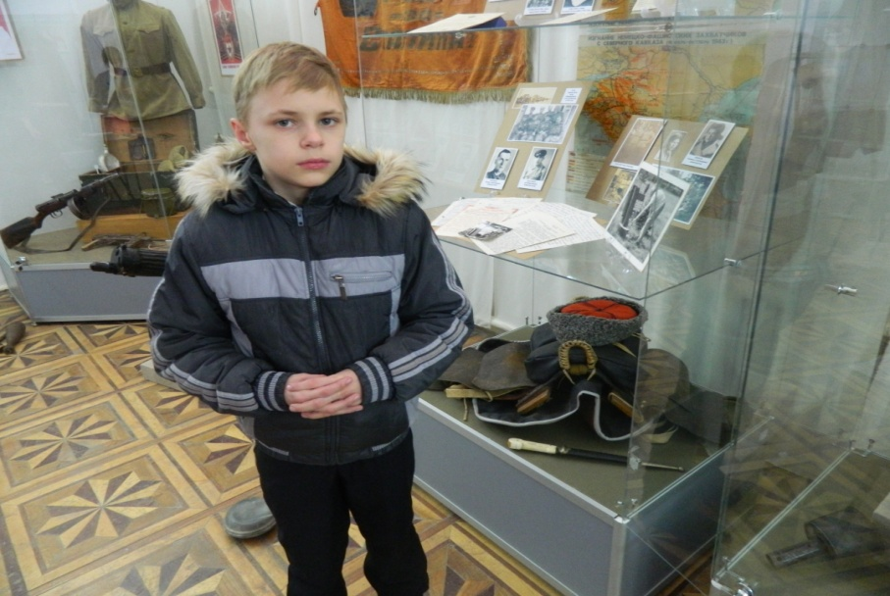

**Приложение№3**

**Материал для сборника «Великие полководцы»**

АЛЕКСЕЙ АЛЕКСЕЕВИЧ БРУСИЛОВ (1853-1926)

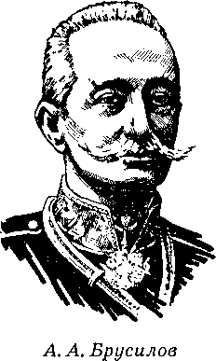Алексей Брусилов родился 19 августа 1853 г. в семье потомственных военных. В четырех­летием возрасте был зачислен в Пажеский корпус. Когда ему исполнилось 14 лет, семья перебралась из Кутаиси в Петербург, где он продолжил обучение. В 1872 г. Алексей закон­чил корпус, но из-за дисциплинарных нару­шений и недостаточного прилежания в гвар­дию не попал, а был направлен в самый обыч­ный драгунский полк. В 1875 г. он, несмотря на участие в дуэли, был произведен в поручи­ки. Весной 1877 г. молодому офицеру довелось участвовать в сражениях русско-турецкой войны, развернувшейся на Балканах. Он по­казал себя храбрым и талантливым команди­ром, за что был награжден орденами Святого Станислава II и III степени и произведен в штабс-капитаны. После войны он был направ­лен в Санкт-Петербург - в офицерскую кава­лерийскую школу. Именно здесь на него обра­тил внимание великий князь. Это, безусловно, сказалось на его карьере: через некоторое время он стал ротмистром. В 1890 г. он был произве­ден в подполковники, а еще через два года зачис­лен в гвардию уже пол­ковником. Последовала и еще одна награда - ор­ден Святой Анны. Блес­тящего кавалерийского офицера часто направ­ляли в заграничные по­ездки в Европу - для изучения кавалерийско­го дела. Алексей Алек­сеевич выпустил несколько статей о методах подготовки кавалеристов. В 1902-1906 гг. Брусилов был начальником Офицерской кава­лерийской школы, затем, став уже генерал- майором, два года командовал гвардейской ка­валерийской дивизией. В 1908 г. он сам попро­сился в Варшавский военный округ.

Первая мировая война застала Брусилова в Киевском военном округе, где он командовал армией. Он участвовал в боях с австро-венгер­скими войсками, нанес им поражение на реке Збруч, после чего перешел в наступление, вторгнувшись в Галицию. Разбив австрийцев на реке К'оропец, Брусилов почти на 150 км продвинулся вглубь территории врага. Вско­ре, выручая соседнюю армию, он разгромил большую группировку противника под Льво­вом. Враг потерял 5 тысяч человек и более70 орудий. Правда, и русские понесли большие потери. 21 августа 1914 г. передовые части Брусилова вступили во Львов. На следующий день был взят город Галич, следом за ним — Николаев. За блестящую Галич-Львовскую операцию Алексей Брусилов был награжден орденом Святого Георгия IV степени.

Когда разведка донесла, что противник го­товит мощное наступление, генерал решил не ждать, а навязать ему встречный бой. Как по­казали дальнейшие события, это было пра­вильное решение. Но русским войскам катаст­рофически не хватало снарядов, и вскоре им пришлось перейти к обороне. Тем не менее, да­же в этой тяжелой ситуации армия Брусилова пыталась контратаковать и, прорвав оборону врага, сумела вытеснить его из Галиции. Авст­ро-Венгрия оказалась на грани поражения. За Галицийскую битву Брусилов был награжден орденом Святого Георгия III степени. В конце сентября 1914 г. войска генерала, так и не по­лучив подкрепления, все-таки сумели отстоять Львов, которым пытался овладеть противник.

Потом он участвовал в боях в Силезии. Но русская армия постепенно выдыхалась, не имея подкрепления и достаточного количества боеприпасов. Поэтому, когда в январе 1915 г. австро-венгерские войска начали наступление в Карпатах, только мастерство Брусилова спасло армию от разгрома. Мало того, войска генерала даже сумели взять город Пере- мышль, где в плен было захвачено более

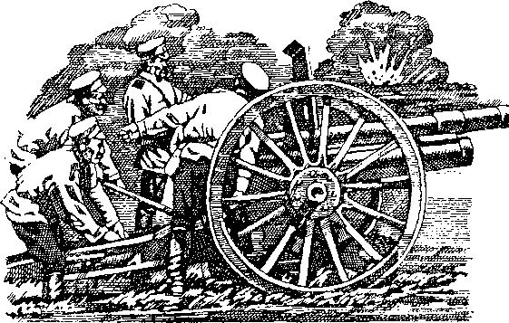

Русским войскам катастрофически не хватало снарядов, и вскоре им пришлось перейти к обороне

120 тысяч солдат и офицеров врага и около 1000 орудий. За эту победу Николай II присво­ил Брусилову звание генерал-адъютанта. Но один талантливый генерал не мог спасти поло­жение. Немцы и австрийцы, имевшие гигант­ский перевес в артиллерии и живой силе, ле­том 1915 г. взяли Перемышль, а следом и Львов. Вскоре пала Варшава, и враг вторгся на территорию Российской империи.

После этих событий главнокомандующим русской армией стал Николай II, а Брусилов получил под свое начало весь Юго-Западный фронт. Первоначально он считался второсте­пенным, но в ходе весенне-летнего наступле­ния 1916 г. Брусилов сумел совершить такой мощный прорыв, что вскоре стало очевидно — именно этот фронт превращается в основной.

То был звездный час генерала. На одном уча­стке он провел отвлекающий маневр, убедив врага долгим артобстрелом, что это место главного удара, а сам основными силами пе­решел в наступление там, где его никак не ожидали. Это было новое, нестандартное ре­шение в условиях позиционной войны, где любое большое наступление проводилось ог­ромными силами после многодневных арт­подготовок. Прорыв вошел в историю как Брусиловский. Генерал был награжден Геор­гиевским оружием с бриллиантами. Но в ходе дальнейших боевых действий Николай II не прислушивался к мнению генерала Брусило­ва, поэтому союзная румынская армия вскоре была разгромлена врагом, а сама Румыния ок­купирована.

В 1917 г., когда в Петрограде начались ре­волюционные волнения рабочих, Николай II практически отошел от командования армией. После его отречения генерал Брусилов присяг­нул на верность Временному правительству и призвал армию сохранять дисциплину и за­щищать свободную Россию. Он также требо­вал от Временного правительства, чтобы оно вело пропаганду в войсках против лозунгов большевиков. Как патриот он был против за­ключения мира с немцами. В июне 1917 г. Брусилов успешно начал наступление против немцев, но дух разложения уже охватил ар­мию, и целые полки покидали позиции. На­ступление было провалено.

19 июля 1917 г. генерал был вынужден сдать командование. Он уехал в Москву и по­селился в своем особняке недалеко от Осто­женки. Во время октябрьских боев в Москве в его комнату угодил снаряд, генерал получил ранение в ногу.

В 1920 г. Брусилов принял решение слу­жить в Красной Армии, где тогда требовались квалифицированные военные. Он стал глав­ным министром управления коннозаводства. В 1923 г. его даже назначили инспектором ка­валерии Красной Армии. Но вскоре генерала отправили в отставку. Весной 1926 г. Бруси­лов заболел воспалением легких и 17 марта скончался.

Гениального русского полководца Алексея Алексеевича Брусилова похоронили на Ново­девичьем кладбище в Москве.

Приложение №5

**Римма Иванова**

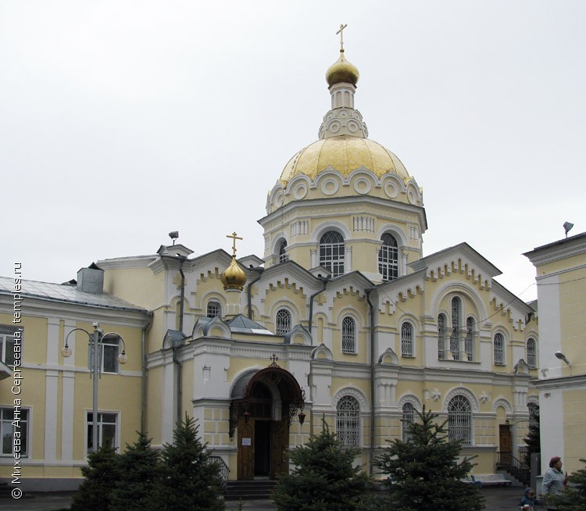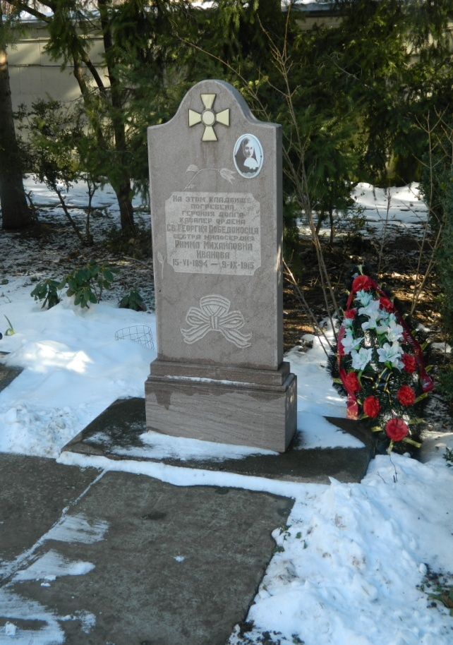

Посещение Кафедрального собора святого Апостола Андрея Первозванного в г.Ставрополе,декабрь,2014 год

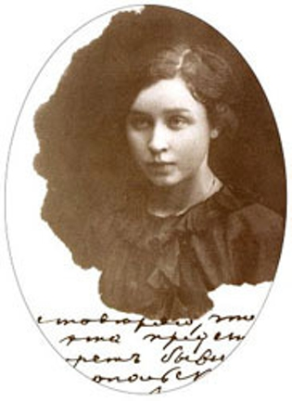

Приложение № 5

Лысенко Гаврил Сергеевич,1878г.р.

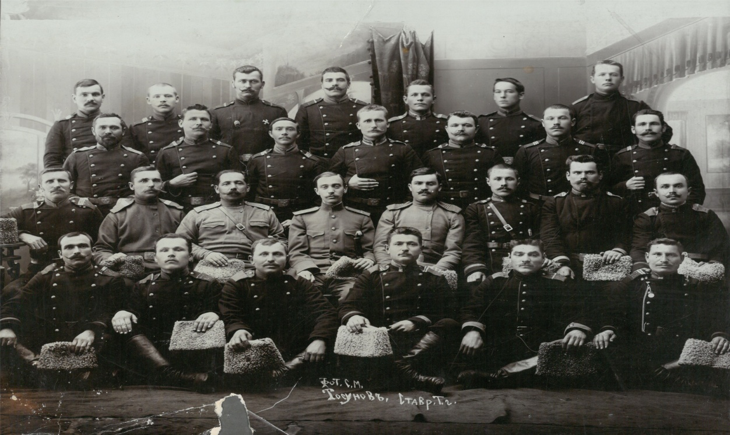

Третий справа на фотографии мой прадед

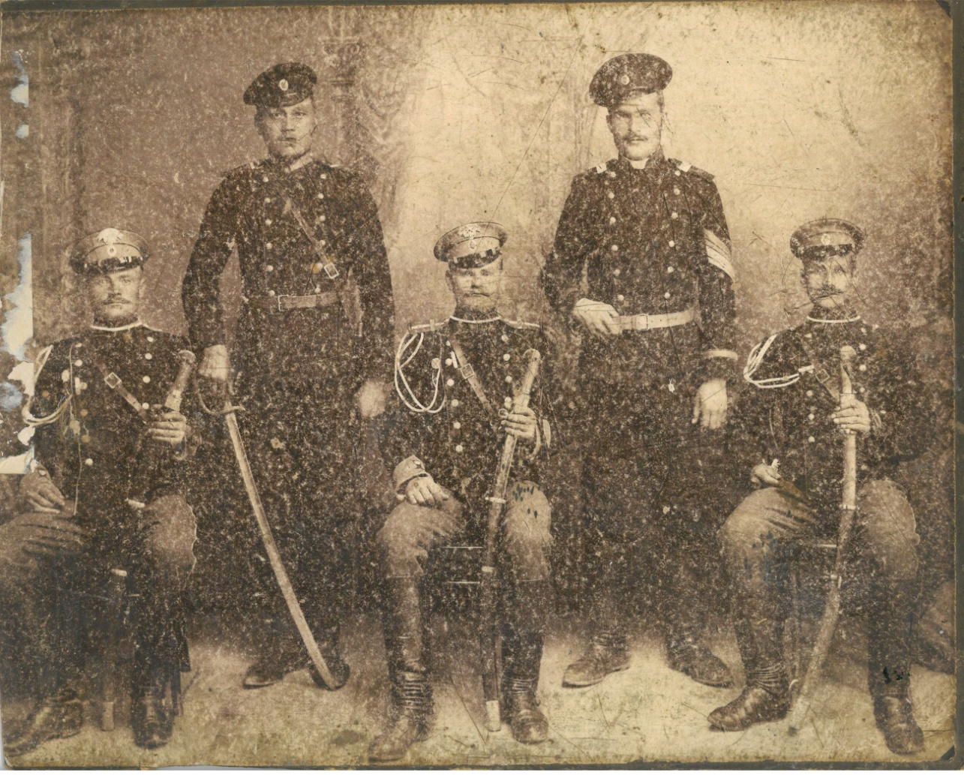

Второй справа участник Первой мировой войны - мой прадед .

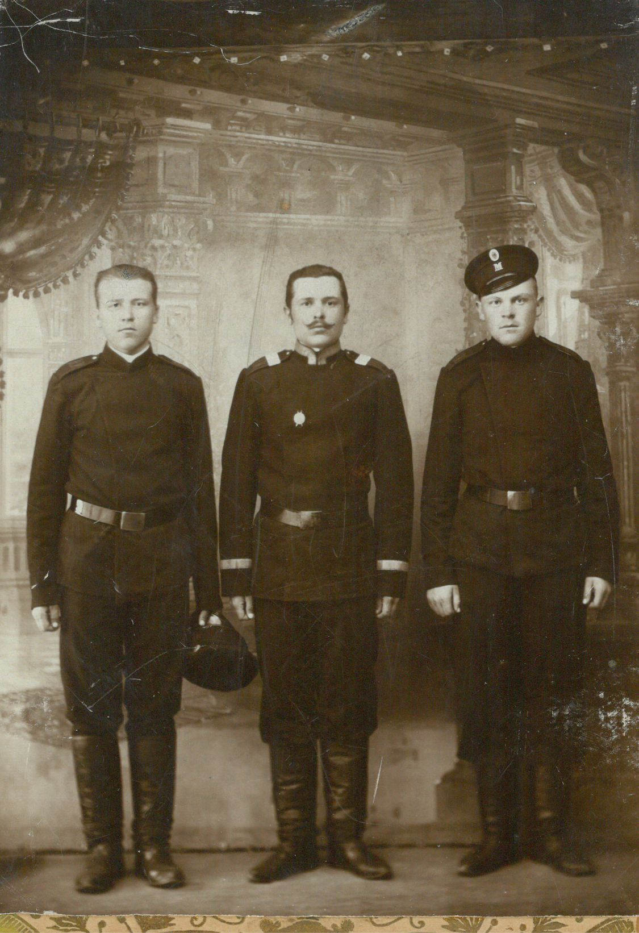

В центре фото –мой прадед Лысенко Гаврил Сергеевич